МУНИЦИПАЛЬНОЕ БЮДЖЕТНОЕ УЧРЕЖДЕНИЕ ДОПОЛНИТЕЛЬНОГО ОБРАЗОВАНИЯ «ЦЕНТР ДЕТСКОГО ТВОРЧЕСТВА»
ул. Ленина д.22, г. Елизово, Камчатский край, 684000 тел./факс 7-14-88,
e-mail: cdtel@mail.ru; www.cdt-elizovo.ru

МЕТОДИЧЕСКАЯ РАЗРАБОТКА

«Русская плясовая»

Пляска, пляска в просторы лети.
Пляска счастья, побед и надежд.
Ты хороших друзей навести.
Если горе у них, ты утешь,
если радость, ее раздели,
если трудно идти впереди,
если грустно – развесели.

Разработала:
Педагог дополнительного образования
высшей квалификационной категории
Протасова Ирина Александровна

г. Елизово, 2021
План

стр.

1. Введение - 3

2. Основная часть
- Цели, задачи и предварительная работа - 5

- Основные замечания при постановке
танца «Русская плясовая» - 7

- Описание костюмов - 8

- Условные обозначения - 10

- Описание танца «Русская плясовая» - 11

- Описание движений - 20

3. Приложение - 23

4. Музыкальный материал - 27

5. Фотографии. Выступление хореографического
коллектива «Фейерверк» педагог Протасова И. А.

6. Список использованной литературы. - 28

И.А. Протасова, 2021
Мир спасет творческая мысль.
Мир спасет культура.

Н. К. Рерих

Приоритетной задачей системы непрерывного образования является формирование культуры личности, в чем видится будущее не только нашего общества, но и мира в целом. Личность творческая глубоко-нравственная, способная воспринять духовные ценности, накопленные прошлыми поколениями, сможет решить сложные проблемы, в том числе и глобальные. Восприятие человеком культурных ценностей, воспроизведение их в своей деятельности приводит к творческому и нравственному саморазвитию.
Как сохранить свою духовность, разобраться во всем и выбрать нужные ориентиры для воспитания детей, научить их любить свою Родину. А любить и беречь можно только то, что чувствуешь, знаешь, понимаешь. Что может заинтересовать ребенка чистотой, искренностью, красотой, глубоким содержанием? Это наша многовековая история и культура. Мы же в немалой степени растеряли свои национальные черты, предали забвению русскую народную культуру, отвергли то, что является сутью русского человека.
Прежде всего, через культуру человек связан со своей нацией.
Соприкосновение с народным искусством и традициями духовно обогащают ребенка, воспитывают гордость за свой народ, поддерживают интерес к его истории и культуре.
Личность, осознавая себя неотделимой частицей нации, постигает историю своего народа, достижения в духовной культуре, национальный менталитет, ценит вклад народа, разделяет успехи нации и способствует ее развитию.
Ведь все мы согласны с определением М. И. Калинина, по словам которого «самым высоким видом искусства, самым талантливым, самым гениальным, является народное; искусство, то есть то, что запечатлено народом, что народом сохранено, что народ пронес через столетия. Вы понимаете, что в народе не может сохраниться то искусство, которое не представляет ценности. Возьмите пляску народную, мы, все ею восхищаемся,— народ, отбирая лучшее, показывает трудовые процессы в пластической форме».
Любовь к родному искусству укрепляет любовь к родине. Поэтому педагоги-хореографы правильно видят в народном искусстве одно из мощных средств воспитания чувства патриотизма, чувства национальной гордости.
Отсюда понятна необходимость крайне бережного отношения к народному искусству.

Развивая нашу национальную хореографическую культуру, нужно ее оберегать от засорения чужеродными элементами. Необходимо изучать исторически сложившиеся взгляды самого народа, его понимание красоты, учиться у него уменью раскрывать образ, знать типические образы, им созданные.
Народное искусство — это чудесная, неиссякаемая сокровищница, откуда черпали и будут черпать материал для своего творчества создатели танцев. Только любя, понимая и зная народное искусство, можно и пользоваться им, и приносить ему пользу.
Русский народный танец с каждым годом занимает все большее место в репертуаре детских хореографических коллективов. Его исполняют школьники всех возрастов, и даже малыши-дошкольники.
Этот живой интерес детей ко всем видам русской пляски позволяет широко использовать ее в целях эстетического воспитания.
По своей идейной содержательности, силе и яркости образов, красоте формы, богатству движений, выразительности, эмоциональности русский народный танец представляет превосходный материал для развития художественного вкуса детей, способности эстетического восприятия и суждения. Изучение русского народного танца педагог может использовать и для воспитания моральных качеств, например, укрепления в детях любви к Родине, упрочения чувства товарищества и т. д.
Изучение русского танца знакомит детей с богатейшим хореографическим фольклором нашей страны.
Правильное руководство этой работой предполагает, кроме того, ознакомление детей с народной песней, музыкой, костюмом и другими видами народного творчества, а также с произведениями литературы и живописи. Все это, как убеждает нас опыт, помогает детям лучше понять характер русского народа, лучше уяснить типические черты образов, запечатленных в народной русской пляске.

Цель

Приобщение детей к русской национальной культуре; воспитание чувства патриотизма, чувства национальной гордости.

Задачи

- Развитие художественного вкуса детей, эстетического восприятия.
- Ознакомление детей с народной музыкой, костюмом, с богатейшим хореографическим фольклором нашей страны.
- Через русскую пляску помочь детям лучше понять характер русского народа.
- Воспитание моральных качеств: коллективизма, чувства товарищества.
- Развитие двигательных качеств и умений. Развитие способности передавать в пластике музыкальный образ.
- Развитие музыкальности: прохлопывание и протопывание различных музыкальных ритмов, присущих данному танцу.
- Развитие четкости исполнения движений, а также воспитание самостоятельности в исполнении.

Предварительная работа

- Знакомство детей с фольклором России, народными сказками и иллюстрациями к ним.
- Рассматривание русского народного костюма, старинных игрушек.
- Одежда древних русичей: история русского костюма. Техника изготовления его деталей и атрибутов. Русские народные промыслы.
- Русский человек здоровьем славился: понятие «здоровый человек». Факторы здоровья. Ценность здоровья для человека.
- Былинный богатырь - символ несгибаемости духа.
- Народные средства сохранения здоровья. Народные виды спорта.
- Культура питания. Особенности и достоинства русской кухни.
- Знакомство детей с героическим эпосом русского народа, старинными обрядами, исконно русскими ремеслами, славянской мифологией.
- Разучивание хороводных и подвижных игр.
- Инсценирование картинок из бытовой и обрядовой жизни.

«Народ, который не знает своей культуры и истории,
презренен и легкомысленен».

Н. М. Карамзин

«Русская плясовая» - массовый танец ростовской области. В настоящее время исполняется хореографическим коллективом «Фейерверк», занимающемся при МБУДО «ЦДТ» г.Елизово.
Данный танец предназначается для детей 8 – 12 лет и рассчитан на массовое исполнение. В зависимости от возраста детей, можно усложнять или упрощать движения, сольные выходы и т.п.

Основные замечания при постановке танца «Русская плясовая»
В танце может участвовать любое количество пар. В парах танцуют девочки и мальчики. В настоящем варианте танца участвуют 8 пар. Можно увеличить или уменьшить это число пар, при условии, что оно останется четным (10,12,14…пар). Не следует ставить в танец меньше восьми пар, иначе может получиться постоянная нехватка в музыке, или лишние части. Весь танец построен на простом беге. В танце имеются сольные моменты в исполнении. На протяжении всего танца фигурирует мальчик – солист, который держит в руках бутафорскую гармошку, в дальнейшем гармонист. Гармонист может уходить за кулисы во время танца и появляться вновь (по желанию хореографа). На протяжении танца он играет на гармошке, как бы подбадривая танцующих (особенно на сольных выходах). В самом начале танца гармонист выходит на центр сцены и громко выкрикивает реплику: «Русская плясовая». После реплики гармониста начинается музыка.
В этом танце дети знакомятся с простейшими элементами фигур. Выполняют перестроения из колонн в круг, в полукруг, в несколько кругов. Учатся сохранять линии при выполнении движений. Кружатся парой и по одному. Выполняют несложные коленца (трюки).

Описание костюмов

В танце движение, музыка и внешний облик танцора неразрывно связаны друг с другом. Сценически полноценный образ пляски может родиться только в том случае, если все части этого тройственного единства стоят на равной художественной высоте.
Случайно подобранный костюм, не типичный для данной местности в ее прошлом и не соответствующий мелодии, ритму и движениям пляски, значительно снижает сценическую убедительность такой постановки.
Великий русский народ в своем декоративном искусстве и, в частности, в оформлении своей одежды, проявил не меньшую художественную одаренность, чем при создании своих плясок.
Изучая богатейшее наследие русской народной одежды, перед детьми раскрываются новые страницы истории и материальной культуры нашего народа. Это заставляет их гордиться той сокровищницей декоративного искусства, которую народ создавал в течение веков в образцах своей одежды. Но, изучая русскую народную одежду, не надо забывать о том, что костюм для детской русской пляски никогда не должен быть точной копией музейного образца. Это относится как к покрою, так и к орнаментации детского танцевального костюма.
Предметы народной одежды лишь дают основные линии покроя, цветовые сочетания, характер и тип орнамента или отделки. При сохранении стиля костюма его покрой нужно сделать удобным и легким для движений, а орнамент сценически выразительным.
Преобладание красного цвета, которое мы видим в разнообразных костюмах, вообще присуще русской народной одежде. В народе слово «красный» ассоциируется со всем самым лучшим и дорогим: например, «красный угол» в избе, «красная девица», и недаром от того же корня происходят слова «красивый» и «прекрасный».

Костюм ростовской области

Костюм девочки: яркий красный сарафан с облегающим лифом и очень широкой юбкой (с клиньями) длиной до колен. Клинья расшиты узорами.
Белая кофта с широким, пышным рукавом («фонариком») до локтя. Ворот круглый, собран на горловине, с оборкой. Туфли на среднем каблуке. Волосы гладко причесаны, заплетены в одну косу. Поверх украшены лентой в тон сарафана.
Костюм мальчика: русская белая рубашка (можно использовать косоворотку), расшитая по вороту, груди, и подолу яркой вышивкой, подпоясанная красным кушаком. Черные штаны, заправлены в черные сапоги.

Условные обозначения.

Х Х

Х Х
Верхняя левая кулиса
Нижняя левая кулиса

Верхняя правая кулиса
Нижняя правая кулиса

Построение в две линии (по4пары)

Построение полукруг

- мальчик
- девочка

- направление движения

Описание танца:

Исходное положение: перед началом танца все исполнители, чередуясь, мальчик с девочкой, становятся в верхней правой кулисе, держась за руки.

1 фигура 16 тактов

С 1 по 8 такты
-Танцующие выбегают «простым бегом» (движение № 1) вдоль заднего плана сцены и заводят круг на середине. Когда выбежали все исполнители, 1-й и последний танцующие замыкают круг. (рис.1).

Рис. 1

Затем, «топающим шагом» (движение № 3), из большого круга сходятся в малый круг. На последнюю долю выпрыгивают из малого круга назад в большой и встают в пары мальчик с девочкой (мальчики подают девочкам правую руку, девочки кладут сверху правую руку, левой рукой мальчик держит девочку за талию, а девочка в левой руке держит широко раскрытую юбку за край). (рис. 2).

Рис. 2

С 9 по 16 такты
-«Простым бегом» бегут в парах по кругу (лица повернуты вправо) и выбегают в линию на авансцену слева направо. Подбегая, каждая пара прыгает в 6-ю позицию ног, и мальчик становится за спиной девочки, лицом к зрителю на последнюю долю все громко хлопают один раз в ладоши перед собой.
-Мальчики, сохраняя свою линию, «бегом с высоким поднятием колен вперед», отходят спиной вдоль кулис, на задний план. Руки закрыты на пояс. В это время девочки, стоящие в линии, исполняют 3 полных поворота почасовой стрелке, по парам друг с другом, соединив руки в положении «замок» (см. приложение 5) (рис. 3).

Рис. 3

2 фигура 16 тактов

С 1 по 6 такты

Мальчики поворачиваются лицом к середине, положив обе руки на пояс, идут «шагом с каблука» друг за другом и заводят два больших круга (как показано на рисунке). Девочки, стоящие в линии, расходятся «шагом с каблука» (движение № 2, см. приложение 1) по своим двум кружочкам. При этом руки держат перед грудью согнутые в локтях, покачивая кистями рук на каждый шаг то вправо, то влево. ( рис. 4).

Рис. 4

7-8 такты

Не останавливаясь, мальчики подходят к ближайшей девочке и пары исполняют 2 полных поворота по часовой стрелке, соединив руки в положение «замок». (рис. 5).

Рис. 5

9-16 такты

На конец 8 такта две пары, стоящие ближе к авансцене, одновременно поднимают соединенные руки, образуя «воротца» (см. приложение 4). Остальные пары, «простым бегом», поделившись пополам, по очереди проходят в «воротца» первых пар. Затем разворачиваются и расходятся в разные стороны на право и налево. Продолжают движение вдоль кулис к заднему плану сцены. И встретившись на заднем плане, они образуют полукруг. Мальчики становятся за спинами девочек. (рис. 6).

Рис. 6

3 фигура 16 тактов

С 1по 4такты

Мальчики исполняют движение «гармошка» вправо и влево. (движение № 4).
Девочки перед мальчиками исполняют «падебаск» из стороны в сторону.

С 4 по 8 такты

Мальчики делают на месте «полуприсядку с выносом ноги на каблук» 4 раза (движение № 13) (см. приложение 3). Одновременно крайние девочки, с разных сторон полукруга проходят к середине авансцены и образуют один большой круг в центре сцены. Как показано на рисунке. Идут «шагом с каблука». Руки держат перед грудью согнутые в локтях, покачивая кистями рук на каждый шаг то вправо, то влево. (рис. 7).

Рис. 7

С 9 по 12 такт

Мальчики делают 2 поворота вокруг себя «шагом с каблука».
Девочки исполняют «одинарную дробь» лицом в круг (руки закрыты на пояс). (движение № 7).

13-16 такты

Мальчики «простым бегом» подбегают к девочкам, встают за их спиной, положив обе руки на талию девочек. (рис. 8).

Рис. 8

И как бы «растаскивают» их на авансцену, выстраиваясь при этом в две линии по четыре пары. На конец музыкальной фразы пары поворачиваются лицом к зрителям.

4 фигура 16 таков

1-4 такты

Мальчики и девочки соединяют руки между собой, свободные руки закрыты на пояс. Девочка становится справа от мальчика. Пары исполняют движение «падебаск», начиная разворот друг от друга.

5-8 такты

Мальчики исполняют 4 раза «хлопушку сидя на одном колене». (движение № 11). Одновременно девочки исполняют «перетопы». (движение № 5).

9-12 такты

Сохраняя свои две линии, пары отходят спиной на задний план сцены. Руки закрыты на пояс. (рис. 9).

Рис. 9

На конец музыкальной фразы пары соединяют руки между собой в положение «лодочка» (см. приложение 6).
13-16 такты

Начиная с середины, пары «галопом» направляются к авансцене. Дойдя до авансцены, руки разрываются, м. опускают их вниз, а девочки берутся за край юбки, широко раскрывая ее при этом. Разворачиваясь лицом к зрителям, девочки расходятся к правым нижним кулисам, а мальчики к левым. Продолжают двигаться вдоль кулис и встречаются на заднем плане, образуя полукруг. (рис. 10).

Рис. 10

На конец музыкальной фразы на центр сцены выбегает солист-мальчик.

5 фигура 32 такта

5-я фигура построена в основном на сольных выходах (вращениях, трюках…)

1-8 такты

Мальчик-солист исполняет «разножку» (движение № 10) (см. приложение 7). Остальные исполнители, стоя в полукруге, хлопают в ладоши перед собой (как бы подбадривая солиста). (рис. 11).

Рис. 11

На конец музыкальной фразы солист возвращается на свое место.

С 9 по 16 такт хлопки учащаются в два раза, и выходит девочка – солистка.
Девочка – солистка исполняет «вращение шене» по кругу (движение № 9), направляясь от нижней правой кулисы до своего места. (рис. 12).

Рис. 12

17-24 такт

Исполнители перестраиваются в 2 линии. Мальчики встают за спиной девочек.
Девочки, стоящие в линии исполняют «моталочку» (руки закрыты на пояс) (движение № 6), а мальчики, стоящие во второй линии, хлопают в ладоши перед собой. В это же время, выбегает другой мальчик - солист и выполняет «ползунок». (рис. 13).(движение №12)

Рис. 13

25-32 такт

Другая девочка – солистка, выбегает на центр сцены и исполняет «вращение по 6-й позиции ног» на месте. (движение № 8).После чего возвращается на свое место. Одновременно девочки, стоящие в линии, обмахиваются кистью руки, наклоняясь при этом то вправо, то влево (как будто им жарко) (см. приложение 2), а мальчики продолжают хлопать в ладоши. (рис. 14).

Рис. 14

На конец музыкальной фразы, исполнители «простым бегом» разбегаются на две линии на авансцене (по 4 пары в линии).

6 фигура 16 тактов

1-4 такт

Все исполняют 4 бега на месте, с опущенной вниз головой (руки на поясе). После этого 4 прыжка на обеих ногах на месте (голова поднимается, а руками хлопаем над головой). Во время хлопков можно выкрикивать «хоп-хоп-хоп-хоп». Все это повторяется два раза.

5-8 такт

Руки между пар соединяются, а свободные руки закрываются на пояс. И каждая пара исполняет «бег с высоким поднятием колен вперед» в повороте по часовой стрелке (два полных поворота).

9-12 такт

Исполняется перестроение «шен». (Как изображено на рисунке 15).

Рис. 15

На 13 и 14 такты исполняется «падебаск» в парах (см. 4 фигура, 1-4такты).

15 и 16 такты

Мальчики исполняют «полуприсядку с выносом ноги на каблук» два раза. А девочки исполняют «вращение по 6-й позиции ног» на месте. На последнюю долю, все исполнители встают в 6-ю позицию ног, руки открывают широко в стороны и громко и одновременно выкрикивают «Эх!»

После аплодисментов зрителей все исполняют «простой поясной поклон» (движение № 14). Пары с правой ноги убегают в нижнюю левую кулису.

После поклона можно использовать бесовку. Она обычно строится на основных трюках (на усилении и усложнении их) и на повторе финала пляски, с еще большим эмоциональным подъемом в исполнении.

Описание движений.

Движение 1. «Простой бег».
Исходное положение: VI позиция ног.
«Простой бег» - это обыкновенный бег на всей ступне то правой, то левой ногой. На каждую четверть такта приходится один бег.

Движение 2. «Шаг с каблука».
Исходное положение: III позиция ног. Правая нога впереди.
«раз» - сделать шаг правой ногой вперед с каблука.
«два» - сделать шаг левой ногой вперед с каблука.
Движение повторяется.

Движение 3. «Топающий шаг»
Исходное положение: VI позиция ног.
Чуть присев, выполняются легкие шаги с притопом, продвигаясь вперед.

Движение 4. «Гармошка».
Исходное положение: I позиция ног.
«раз» -носки соединяются, пятки разводятся в стороны.
«и» - пятки соединяются, а носки разводятся в стороны и т.д.
Соединяются по очереди то носки, то пятки. При движении в право, соединяя носки, надо опираться на пятку левой ноги и на носок правой. Придвижении влево – наоборот.

Движение 5. «Перетопы».
Исходное положение: VI позиция ног. Руки закрыты на пояс.
«раз» - шаг правой ногой в правую сторону.
«два» - подставить левую ногу к правой ноге VI позицию ног.
«три» - шаг левой ногой в левую сторону.
«четыре»- подставить правую ногу к левой ноге в VI позицию ног.
«раз, два, три, четыре» - исполняется «топающий шаг» в правую сторону.
Движение повторяется с другой ноги.

Движение 6. «Моталочка».
Исходное положение: III позиция ног. Правая нога впереди. Руки на поясе.
«и» - встать на левой ноге, правую, согнутую в коле, отвести назад.
«раз» - подскочить на левой ноге, пронеся вытянутую правую ногу вперед, шаркнув ею об пол.
«и» - перескочить на правую ногу; левую ногу согнуть в колене и отбросить назад.
«два» - подскочить на правой ноге и пронести вытянутую левую ногу вперед, шаркнув ею об пол.
«и»- перескочить на левую ногу, отведя назад правую ногу, согнутую в колене.

Движение 7. «Одинарная дробь».
Исходное положение: VI позиция ног. Руки закрыты на пояс.
Из «затакта» - слегка приподнять левую ногу вверх, согнув в колене.
«раз»- наступить на левую ногу.
«и» - правая нога, сгибаясь в колене, слегка приподнимается над полом с сокращенной стопой, ударяет каблуком и вновь приподнимается вверх.
«два, и» - повторяются движения, что и на «раз, и», но с правой ноги.

Движение 8. «Вращение по VI позиции ног».
Исходное положение: VI позиция ног.
Кружение на носочках (ноги при этом находятся в VI позиции ног), делая один поворот и возвращаясь в исходное положение.

Движение 9. «Вращение шене».
Исходное положение: VI позиция ног.
Кружение на носочках (ноги при этом находятся в VI позиции ног), делая один поворот и возвращаясь в исходное положение.
Добавляется движение по кругу.

Движение 10. «Разножка».
Исходное положение: VI позиция ног. Руки закрыты на пояс.
«раз, два» - полное приседание, сохраняя прямую спину.
«три, четыре» - высоко подпрыгнуть вверх, раскрыв при этом ноги широко в стороны, руками достать до носочков. Вернуться в исходное положение.

Движение 11. «Хлопушка сидя на одном колене».
Исходное положение: Сидя на правом колене. Руки открыты в стороны (II позиция рук).
«раз» - хлопок в ладоши над головой.
«два» - правая рука ударяет по колену, левая рука открывается во II позицию.
«раз»- хлопок в ладоши над головой.
«два»- левая рука ударяет по колену, правая рука открывается во II позицию.

В мужской русской пляске присядка занимает значительное место.
Присядка делится на два типа:
1 тип – полная присядка, когда плясун непрерывно находится в положении полного приседания.
2 тип – полуприсядка, когда приседание чередуется с другими движениями и выпрямлениями не только ног, но корпуса.
Присядка может исполняться на одном месте, а также СП продвижением вперед, вбок и с вращениями на месте.

Движение 12. «Ползунок».
Исходное положение: полное приседание.
В ползунке, танцующий не поднимается с приседания, а остается все время в низу.
«и» (за такт) – полное приседание.
«раз» - с подскока вперед на правой ноге резко вытянуть левую ногу вперед, не касаясь, пола.
«два» - не поднимаясь с приседания слегка перескочить справой ноги на левую, резко вытягивая правую ногу вперед, но не касаясь пола, и т.д., подряд вытягивая вперед то правую, то левую ногу.

Движение 13. «Полуприсядка с выносом ноги на каблук».
Исходное положение: I позиция ног. Руки закрыты на пояс.
«раз, два»- сесть в полное приседание по I позиции ног, открыв колени в стороны выворотно.
«три, четыре» - встать в исходное положение, правую ногу поставить в сторону на каблук.
«раз, два» - движение повторяется.
«три, четыре» - встать в исходное положение, левую ногу поставить в сторону на каблук.

Движение 14. «Простой поясной поклон».
Исходное положение: III позиция ног, правая нога впереди. Руки опущены вдоль корпуса.
«раз, и, два, и» - корпус от талии сгибается вниз вперед плавно без рывков.
«раз, и, два, и» - корпус выпрямляется.

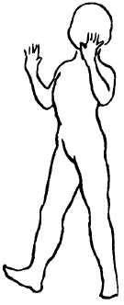
Приложение 1. Шаг с каблука.
рварвр
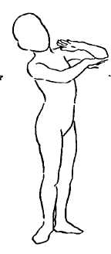
Приложение 2. Наклоны корпуса.

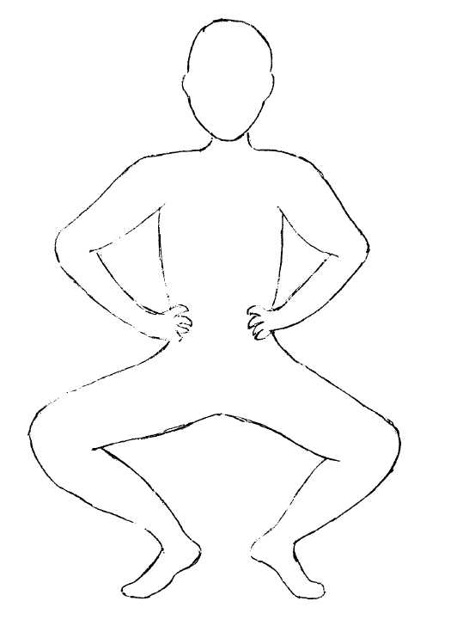
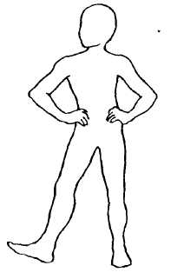

Приложение 3. Полуприсядка с выносом ноги на каблук.
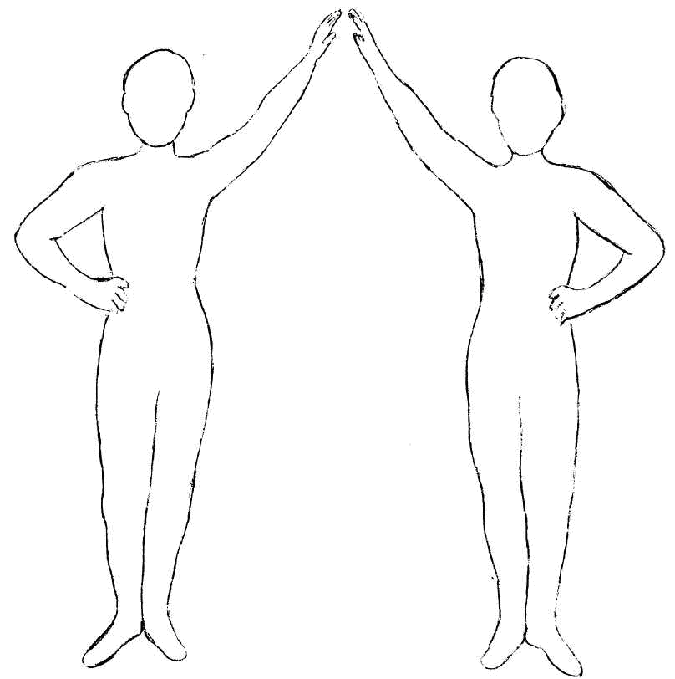

Приложение 4. Положение «воротца».

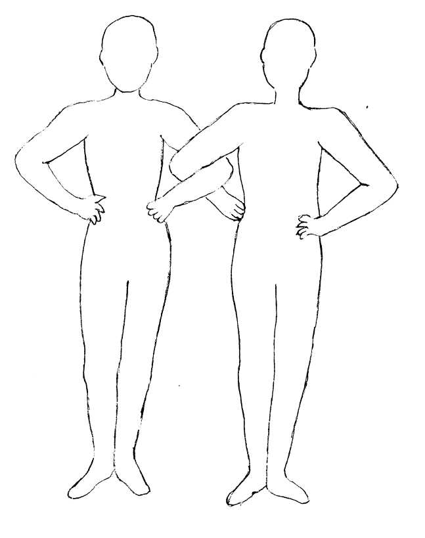

Приложение 5. Положение «замок».

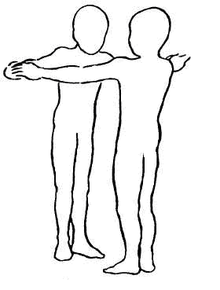

Приложение 6. Положение «лодочка».

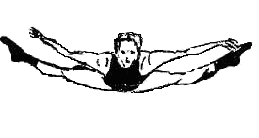

Приложение 7. «Разножка».

Музыкальный материал

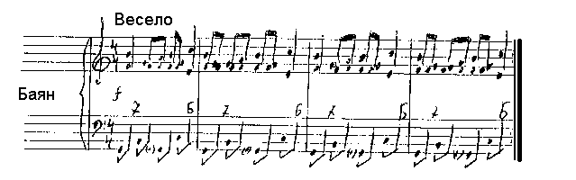

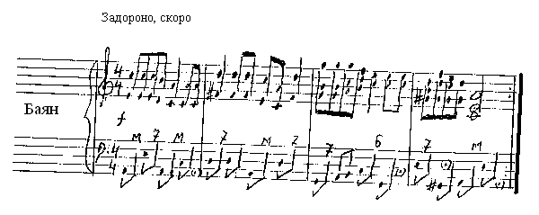

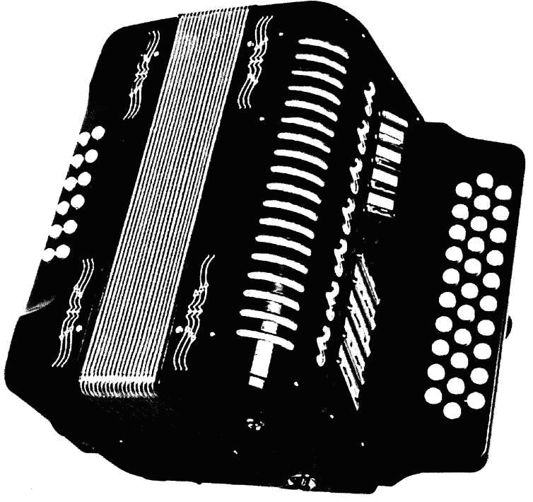

Список использованной литературы.

- Арциховский А. В. Одежда. История культуры древней Руси. М., 1948.

- Бекина С. И. Музыка и движение: Упражнения, игры и пляски для детей. М.,1983.

- Дружинина Л. А. Русский праздничный народный костюм. М., 1999.

- Жижина Н. Р. Мы - славяне! С.-П., 1997.

- Ивинг В. П. О русской пляске. М., 1952.

- Левашева В. П. Об одежде сельского населения Древней Руси. Труды Государственного Исторического музея. М., 1966. Вып. 40.

- Маслова Г. С. Орнамент русской народной вышивки как историко-этнографический источник. М., 1978.

- Окунева В. В. Русские пляски для детей. М., 1953.

- Пономаренко Т. А. Уральская воротница. Сборник. Барнаул,1994.

- Руднева А. В. О русских народных хороводах и плясках. М.,1968.

- Устинова Т. А. Основные элементы русской пляски для девочек и мальчиков. С.-П., 1956

- Фехнер М. В. Золотое шитье Владимиро-Суздальской Руси. Средневековая Русь. М., 1976.

